

**『奉仕を通じて　平和を』　Peace Through Service**

RI会長　田中　作次　　第2590地区ガバナー　露木　雄二



川崎中原ロータリークラブ会報

川崎中原ロータリークラブ会報

**KAWASAKI　NAKAHARA　R.C. WEEKLY／2012～2013**

**会長・若狭 滋則　 幹事・戸張 裕康　会場監督・高瀬 建夫　会報委員長・河合　束**

**事務所・〒211-0063川崎市中原区小杉町3-70-4 ホーユウパレス武蔵小杉104**

**TEL.044-722-7282　FAX.044-722-0066　E-mail:info@nakahara-rotaryclub.jp**

**◆例会場　ホテル精養軒　木曜日PM12:30～（第2週AM7:30～）TEL:044-711-8855（東横線 武蔵小杉駅徒歩3分）**



**第1189回 （本年度第10回）**

**平成 24年 9月 13日（木）**

**9月は新世代の為の月間です**

**点　　鐘　 若狭　滋則 会 長**

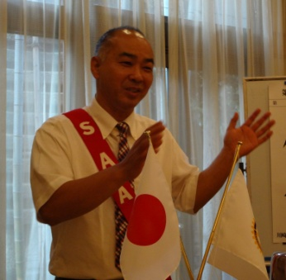**司　　会　 鈴木　次男 会場監督**

**唱　　和 　「四つのテスト」**

**会員出席報告 山本　剛出席委員長**

|  |  |  |  |  |  |
| --- | --- | --- | --- | --- | --- |
| 本 日 | 会 員 数 | 出 席 | | 欠 席 | 出 席 率 |
| ２１名 | １７名 | | ４名 | ８９．４７％ |
| 前々回(8月31日)欠席　7名 | | | Make up　3名 | | ９４．４４％ |

本日の欠席者　高瀬会員、田辺清春会員

**卓　話　　「私の趣味・道楽」**

**◆河合　束　会員**

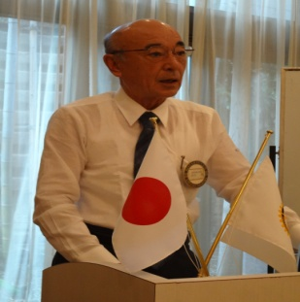　私の趣味は、年に4、5回家内とスキーに行くことで、海外にも何度か行っています。そのうち1級を取ってやろうと頑張っています。今年2月に家内と孫と北海道に行きましたが、家内が足を骨折してしまい2回しか行けませんでした。スキーを始めたきっかけは、高校時代山岳部に所属しており、雪山へスキーをつけて登るということがありました。その時習ったのが最初です。当時、顧問の先生に連れて行かれると、民宿に泊まるのでお金がかかりました。そのうちに、OBとテントを担いでスキー場のゲレンデの端っこにテントを張り自炊をしながら、結構楽しく過ごしました。その頃のスキー道具は、今みたいな良い道具はありませんでした。竹のストックに板の材質も良くなく、靴もダブルの革靴ですが寒くて寒くて大変でした。

　昔やっていた趣味に記念切手の収集があります。玉川小学校の前にパン屋さんのお姉さんに見せてもらったのがきっかけで、1957年の原子炉竣工記念という切手が1番最初です。今の天皇陛下のご成婚記念切手など、学校をサボってまで買いに行っていました。そんなたくさんの記念切手も、自宅を建替える時、売ってしまおうと思い切手屋さんに連絡すると、「何年から後の物は価値がないので使ったほうが良いよ」使えと言われても使いにくいので死ぬまで持っていようと･･･箱の中で眠っています。　もうひとつの趣味は家庭菜園。生ごみ処理機で肥料を作り、今だときゅうり・茄子・オクラですね。毎日大量に獲れ、これは面白いなと思っています。

**◆小林　正樹　会員**

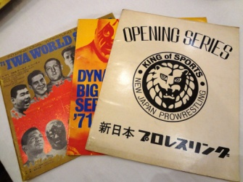実は、中学1年生頃から今日に至るまでオタクをやっています。それはプロレス観戦です。アントニオ猪木さんとジャイアント馬場さんが一緒にやっていた日本プロレスの頃のパンフレットがあります。この時代は日本テレビをつけると徳光さんが実況をし、週に1回放送がありました。アイドルにはあまり興味がなく、2人の友人と3人で、プロレスラーを追っかけてサインをもらいに行ったりしていました。当時、来日した外人レスラーはホテルニュージャパンに宿泊、写真機を片手にホテルの中まで入り、一緒に写真を撮りサインをもらい、会場にも足を運びました。今はリングの周りに鉄柵があります。当時は何もなく、安い券を買い1番前に行き写真を撮っていると、アナウンサーに注意され、若手のレスラーに両脇を抱えられ席に戻されました。それでもまたリングサイドに行き、レスラーの噴出した血がかかったことを良く覚えています。今では絶対に経験できないことだと思います。

　私は昔からボクシングなど真剣に戦うというのが得意じゃなく、ちゃんとストーリーがあり、お互いに馴合った中で、時間が来ると馬場さんの空手チョップが飛ぶというパフォーマンスが好きです。今はプロレス団体が乱立し興行的に厳しいと聞きます。そんな中、ドラゴンゲートという団体だけが会場がいっぱいになる。選手ひとりひとりのクオリティー・ストーリー性が高い。これからも応援していきたいと思います。

◆**小泉　正博　会員**

　私の趣味は読書です。最初の出会いは高校生の頃、国語の成績が悪く先生から読書を薦められました。ただ人生論とかの本で全くおもしろくない。そこで本屋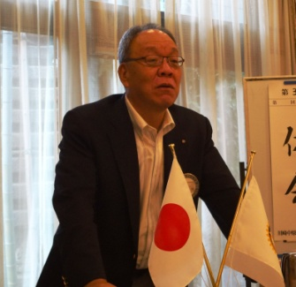で薦められた日本文学全集。その中の石坂洋次郎に惹き込まれました。その後、サラリーマン時代は歴史の分野に興味を持ち、司馬遼太郎、海音寺潮五郎など。司馬遼太郎の本はドラマにもなった「坂の上の雲」など心に響いてくるものがあります。海音寺潮五郎が書く西郷と大久保はものすごく良い作品で、彼らに対するラブレターのようなものです。1度目を通してみてください。

　落合信彦の作品はほとんど読みました。夜間学校を出てアメリカのオルブライト大学に留学しています。兄が空手家で彼もやっているそうで、ブルースリーに空手を教えたなどという話もあります。彼は、オイルマンとして中東やアフリカで仕事をしていたそうです。それらの体験の中で各国の諜報員と知合い、世界を舞台にしたスケールの大きい作品を書いていると言われています。彼の作品の中に「2039年の真実」というのがあります。彼がジョン・Ｆ・ケネディ暗殺の謎を追い、その取材に基づいた内容で、2039年に資料が公開されるということが書かれています。アメリカのトム･クランシーという作家の「レッド・オクトーバーを追え」も面白い。情報というのはとても大切で、その情報をいかに活かすかということ。これは政治でも会社でも、とても大切なことだと思います。そんなことを本を読んで感じたりしています。

**会長報告**　**若狭 滋則 会長（9月27日分）**

1. 第29回ロータリー青少年指導者養成セミナー

(ＲＹＬＡ)開催のご案内が届いております。

　　日　 程：平成24年11月22日(木)-24日(土)

　 2泊3日

　　テ ー マ：「奉仕を通じて平和を」心を一つに！

山元町ふれあい産業祭に参加し

復興支援を考える

　　参 加 者：19歳から30歳までの青少年30名

　　参加費用：25,000円　（推薦クラブ負担）

　　申込締切：10月10日

２．第3回会長・幹事会開催のご案内が届いております。

　　日 時：2012年11月6日(火)　18：00～

　　会 場：とうふ屋 うかい 鷺沼店

　 ※幹事とともに出席して参ります。

**幹事報告　戸張 裕康 幹事（9月27日分）**

１．地区より、米山カウンセラー研修会開催のご案内が届いております。

　　日 時：2012年10月16日(木)　15：00-17：00

　　場 所：メモワールプラザソシア21

　 ※鈴木カウンセラー、ご出席お願いいたします。

２．川崎マリーンRCより、会報に関するご連絡が届いております。

　　今期ホームページをリニューアルし、会報をホームページに掲載しております。

　　それに伴い印刷物による発行からＷｅｂによる 発行に変更いたします。

　　ＵＲＬ：<http://kawasakimarine-rc.com/>　にて ご覧くださいとの事です。

３．他クラブ例会臨時変更のお知らせ

●川崎高津RC 9月27日(木)

ｶﾞﾊﾞﾅｰ公式訪問のため昼例会に変更

点鐘12：30

４． 他クラブ会報の回覧

川崎南RC、新川崎RC、川崎宮前RC、

５． 次週10月4日(木) 例会前11時より、精養軒にて定例理事会を開催いたします。

理事・役員各位のご出席をお願い申し上げます。

**ニコニコ報告　山本　剛 親睦委員長**

**若狭 滋則 会長・戸張 裕康 幹事**

　今から5時間前にiPhone5の発表がアメリカでありました。明日から予約受付で9/21から販売です。たった1年位でどんどん新しい機能をつけたり薄くしたりと開発の方は本当に大変だと思いました。その割にはメディアは「こんなものでは顧客は納得しない」と報道するので、期待されすぎるのも大変だと思いました。

**大塲 秀幸会員・幸子様**

過日には、家内幸子の誕生日のお祝いに素晴らしい贈り物をいただき、心より厚く御礼申し上げます。

**都倉 八重子会員**

おはようございます。直子の卓話はいかがでしたでしょうか？スローペースだったので全て話せなかったようです。しかしながら最後の方を上手にまとめてくれました。これも日本での研修とドイツでの経験のお陰ですね。青少年プログラムへ感謝申し上げます。

**小林 正樹会員**

本日、卓話をさせて頂きます。頑張ります。

**河合　束会員**

2週連続でお休みさせていただきます。

**ＳＡＡ一同**

残暑厳しい毎日が続いていますが、富士山では初冠雪が見られました。もう一息頑張りましょう。河合さん、小林さん、小泉さん、会員卓話しっかりお願いします。

**「みんなニコニコ」**

**島田 叔昌会員・原　秀元会員・小泉 正博会員**

**市川 功一会員・松川 正二郎会員・佐藤 文章会員**

**親睦委員会一同**

本日の3名の方の卓話、どんな話でしょうか。　　楽しみにしています。

|  |  |  |  |  |
| --- | --- | --- | --- | --- |
| ニコニコボックス | 本日 | 18,000円 | 累計 | 182,000円 |
| 記念日ニコニコ | 本日 | 0円 | 累計 | 15,000円 |